重庆市垫江实验中学2011年春期第一次月考试题
初2011级数学
（全卷共五个大题，满分150分，考试时间100分钟。 命题 黄建华 审题 余登成）

一、选择题：（本大题共10个小题，每小题4分，共40分）在每个小题的下面，都给出了代号为A、B、C、D的四个答案，其中只有一个是正确的，请将正确答案的代号填在题后的括号中.
1．-7的倒数是 （ ）
A.7 B. -7 C. $\frac{1}{7}$ D. -$\frac{1}{7}$
2．下列运算中，正确的是 （ ）
A．x²+ x²= x⁴ B. x²÷x= x² C. x³- x²= x D. x·x²= x³
3．二次函数$y=2(x−1)^{2}+8$的图像的顶点坐标是 （ ）

A．（1，8） B．（—1，8） C．（—1，2） D．（1，—4）
4．若分式$\frac{x−3}{x^{2}−\text{16}}$的值为0,则x的值为 （ ）
A．4 B. -4 C. ±4 D. 3
5．下图是某一几何体的三视图，则这个几何体是 （ ）
A．圆柱体
B. 圆锥体
C．正方体
D. 球体
6．已知$a$的取值为$−1,$ 0，1, 2，则直线$y=\text{ax}+3$不经过第三象限的
概率为 ( ）
A．0 B. 1 C. $\frac{1}{2}$ D. $\frac{1}{4}$
A
B
C
D
7．如图，四边形ABCD的对角线互相平分，要使它成为菱形，需要添加的条件是 ( )
A．AB=CD B. AD=BC C. AB=BC D. AC=BD
8．在平面直角坐标系中，点（-2，-2m+3）在第三象限，则m的取值范围是( )
A．$m<\frac{3}{2}$ B. $m>\frac{3}{2}$ C. $m<−\frac{3}{2}$ D. $m>−\frac{3}{2}$
9．已知5个正数m₁，m₂，m₃，m₄，m₅的平均数为m，且m₁<m₂<m₃<m₄<m₅，则数据m₁，m₂，0，m₃，m₄，m₅的平均数和中位数是 ( )
A．m，m₃ B. m，$\frac{m_{3}+m_{4}}{2}$
C．$\frac{5}{6}m$，$\frac{m_{2}+m_{3}}{2}$ D. $\frac{5}{6}m$，$\frac{m_{3}+m_{4}}{2}$
10．强强每天从家去学校上学行走的路程为900m，某天他从家去上学时以每分30m的速度行走了450m，为了不迟到他加快了速度，以每分45m的速度行走完剩下的路程，那么强强行走过的路程s(m)与他行走的时间t(min)之间的函数关系用图象表示正确的是 ( )
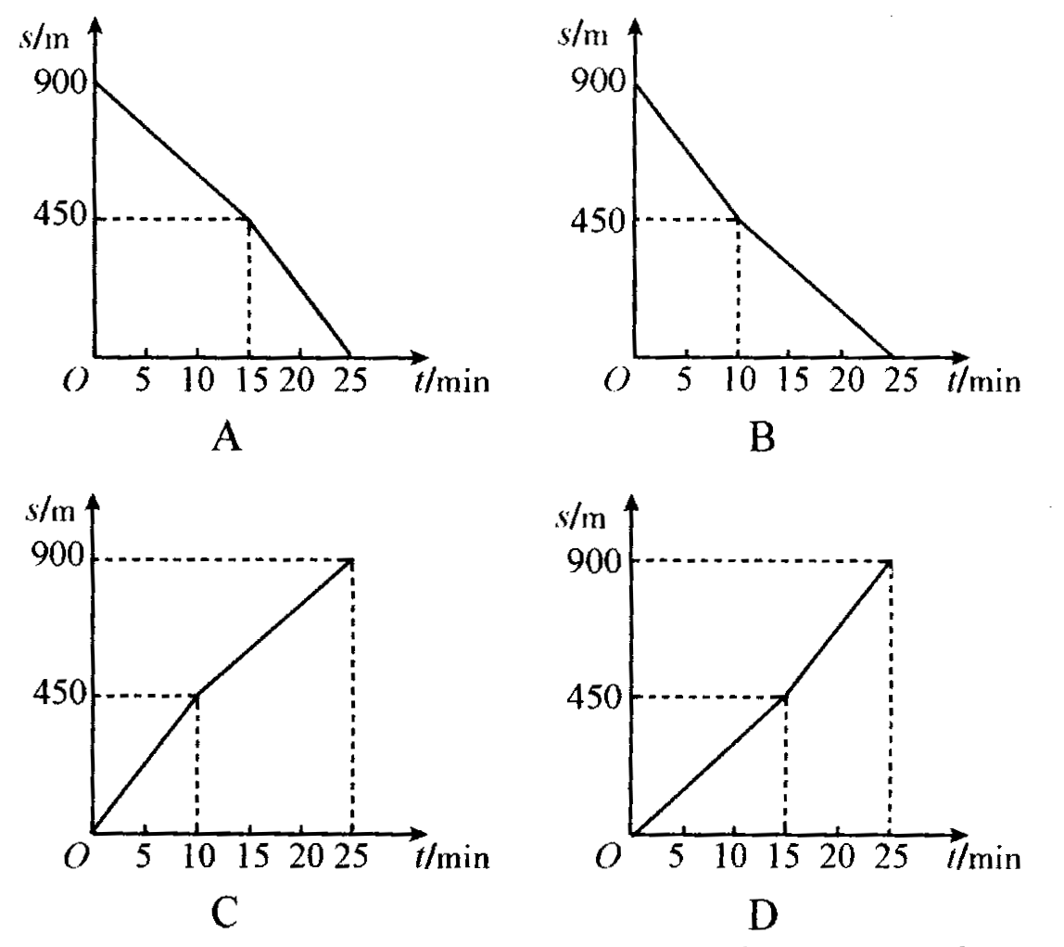

二、填空题：（本大题共6个小题，每小题4分，共24分）在每个小题中，请将答案填在题后的横线上.

11．在森林重庆的建设中，我县共投入资金1.5亿元，这笔资金用科学记数法表示为_______ 万元。
12．二元一次方程3x＋2y＝15的正整数解为_________ ______．
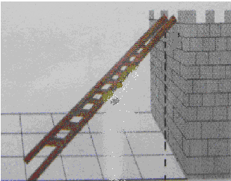
13．已知二次函数y=+mx+1与x轴只有一个交点，则m的值为 _________。
（14题图）
A
B
C
14．如图，一架梯子斜靠在墙上，若梯子底端到墙的距离=3米，
，则梯子的长度为 米．
15．已知△ABC与△DEF相似且周长的比为3:5，△ABC的面积为18，则△DEF的面积为_____________.
16．如图所示，直线y＝x＋1与y轴相交于点A₁，以OA₁为边作正方形OA₁B₁C₁，记作第一个正方形；然后延长C₁B₁与直线y＝x＋1相交于点A₂，再以C₁A₂为边作正方形C₁A₂B₂C₂，记作第二个正方形；同样延长C₂B₂与直线y＝x＋1相交于点A₃，再以C₂A₃为边作正方形C₂A₃B₃C₃，记作第三个正方形；…依此类推，则第2011个正方形的边长为_________ _．
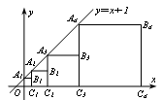
三、解答题：（本大题共4个小题，每小题6分，共24分）解答时每小题必须给出必要的演算过程或推理步骤.
16题图
17．计算：（－1）²⁰¹¹－| $\sqrt{2}$—1 |＋$\sqrt{2}$×（sin45°－π）⁰＋（）${}^{−1}$

18.解方程：$x^{2}+3x−\text{40}=0$

19．一块钢板如图所示，请你用一条直线将其分为面积相等的两部分(不写作法，保留作图痕迹)

20. 如图，AB＝CD，DE⊥AC，BF⊥AC，E，F是垂足，．求证：．
A
D
E
C
B
20题图
F

四、解答题：（本大题共4个小题，每小题10分，共40分）解答时每小题必须给出必要的演算过程或推理步骤.
21．先化简，再求值 ： 其中

22．小刚参观上海世博会，由于仅有一天的时间，他上午从A—中国馆、B—日本馆、C—美国馆中任意选择一处参观，下午从D—韩国馆、E—英国馆、F—德国馆中任意选择一处参观
（1）请用画树状图或列表的方法，分析并写出小刚所有可能的参观方式（用字母表示即可）；
（2）求小刚上午和下午恰好都参观亚洲国家展馆的概率．

23．某研究性学习小组为了了解本校初一学生一天中做家庭作业所用的大致时间（时间以整数记，单位：分钟），对本校的初一学生做了抽样调查，并把调查得到的所有数据（时间）进行整理，分成五个时间段，绘制成统计图（如图所示），请结合统计图中提供的信息，回答下列问题：
（1）这个研究性学习小组所抽取的样本容量是多少？
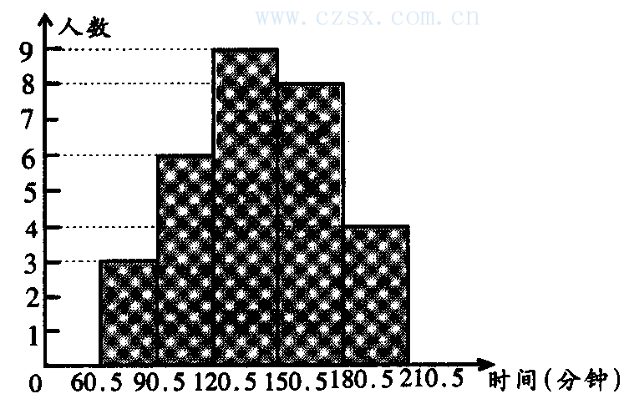
（2）在被调查的学生中，一天做家庭作业所用的大致时间超过120分钟（不包括120分钟）的人数占被调查学生总人数的百分之几？
（3）这次调查得到的所有数据的中位数落在了五个时间段中的哪一段内？

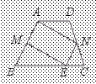
24．如图，在梯形ABCD中，AD∥BC，M、N分别是AB、CD的中点，AD+EC=BE,求证：ME=AN

五、解答题：（本大题共2个小题，第25小题10分，第26小题12分，共22分）解答时每小题必须给出必要的演算过程或推理步骤.
25．某商品的进价为每件40元，售价每件不低于50元且不高于80元．售价为每件60元时，每个月可卖出100件；如果每件商品的售价每上涨1元，则每个月少卖2件．如果每件商品的售价每降价1元，则每个月多卖1件．设每件商品的售价为元（为正整数），每个月的销售利润为元．
（1）求与的函数关系式并直接写出自变量的取值范围；
（2）每件商品的售价定为多少元时，每个月可获得最大利润？最大的月利润是多少元？
（3）当每件商品的售价高于60元时，定价为多少元使得每个月的利润恰为2250元？

26．如图， A点的坐标为（0，1），直线L过点B（1，0）且平行于Y轴。P为线段AB上一动点，作直线PC⊥PO，交直线L于点C。过P点作直线MN平行于x轴，交y轴于点M，交直线L于点N。
（1）当点C在第一象限时，求证：△OPM≌△PCN；
（2）当点C在第一象限时，设AP长为m，四边形POBC的面积为S，请求出S与m间的函数关系式，并写出自变量m的取值范围；
（3）当点P在线段AB上移动时，点C也随之在直线L上移动，△PBC是否可能成为等腰三角形？如果可能，求出所有能使△PBC成为等腰三角形的点P的坐标；如果不可能，请说明理由。
A
B
C
N
P
M
x
y
L
O

